吉林省大学生就业管理平台
就业数据网报系统

使用手册
（学院端）

吉林省高等学校毕业生就业指导中心
吉林省大学生就业管理平台使用手册（学院客户端）

一、软件安装
软件采用网络安装，软件安装前需先安装.net4.0与vfp9控件，如果操作系统为XP，则还需要安装windows installer4.5才可以正常使用。(所需软件在压缩包内)
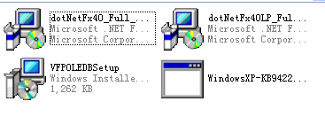
1、安装.net4
双击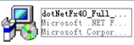进行安装。
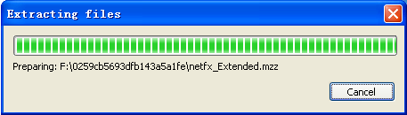
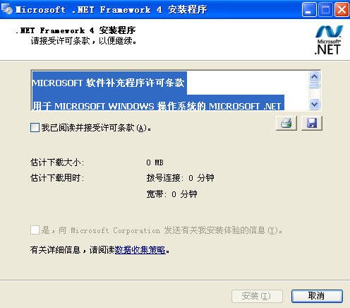
选择“我已阅读并接受许可条款”，然后点“安装”按钮进行安装。
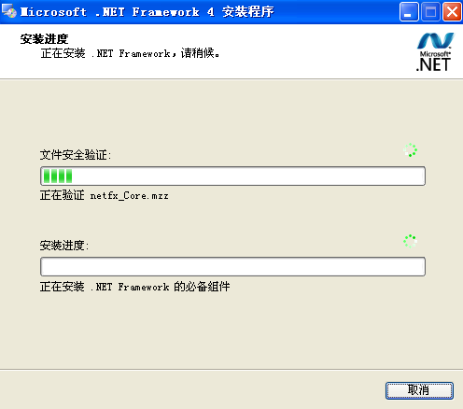
安装完成后点击“完成”按钮关闭安装界面。
2、安装.net4语言包
双击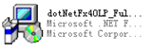进行安装。安装发法与.net4相同。

3、安装vfp9控件
双击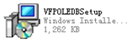进行安装。
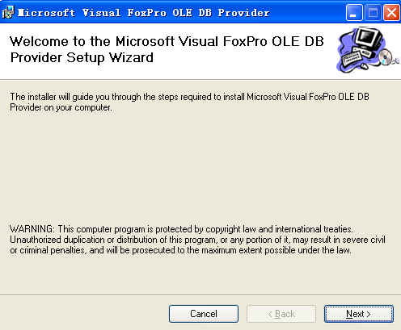
点击
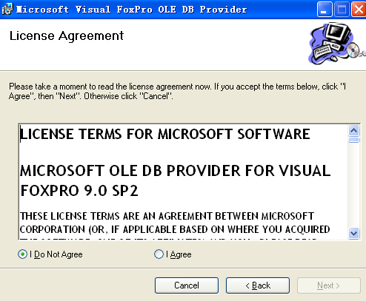
选择，点击
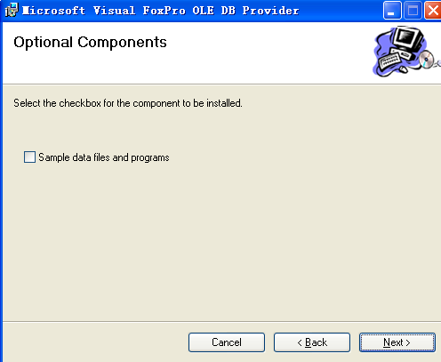
选择，点击
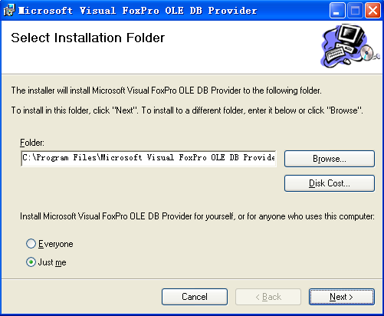
这个界面什么都不用改，直接点击直道完成安装。
4、安装windows installer4.5（仅用于XP系统，vista与win7不安装）
点击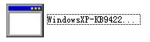进行安装。
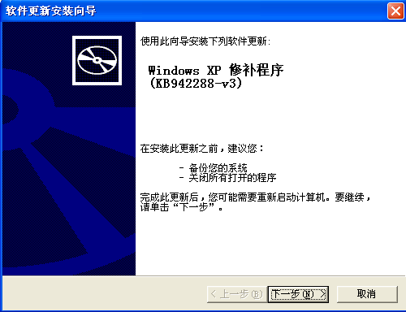
点击“下一步”，选择“我同意”
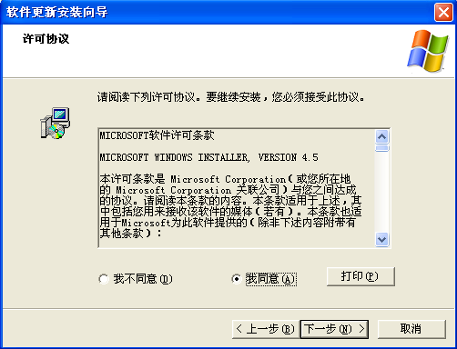
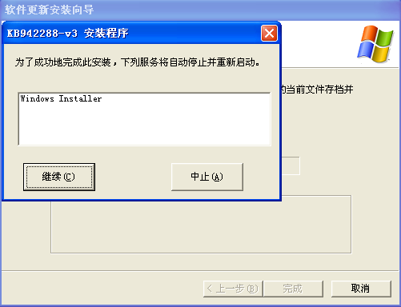
点继续，直到完成，然后重启电脑。

5、就业平台安装
解压缩“《吉林省大学生就业管理平台就业数据网报系统》学院端软件安装插件”，选择“就业平台安装程序”点“安装”
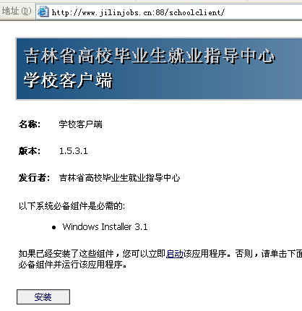
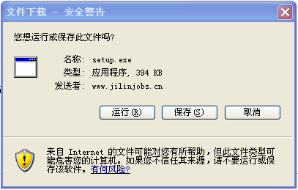
点“运行”
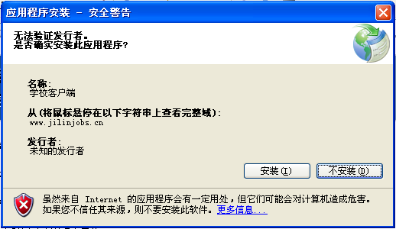
点“安装”
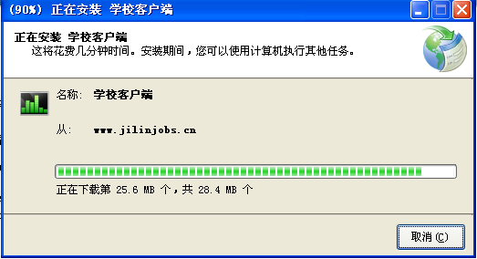
二、软件登陆
点击开始菜单——程序——吉林省高校毕业生就业指导中心——就业管理平台下边的学校客户端打开登陆界面：首先选择用户类型，学校用户类型为就业指导中心和院系负责人，就业指导中心管理员是由省级统一分配，院系管理员是由学校就业中心分配。院系管理员登录时需要先填写院校代码。
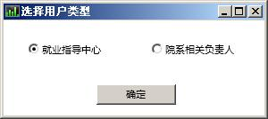
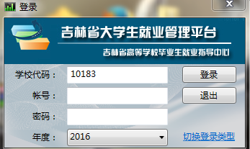
选择年度2017，填入学校代码10183，账号和密码（详见校内通知），点击登陆有会提示绑定主机
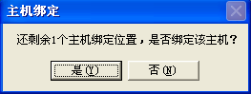
点“是”软件输入主机名称即可登陆软件。主机名称是为了方便记忆系统绑定位置与主机的对应关系，方便以后解除绑定。主机绑定是为了数据安全，每个账户设置三个电脑绑定位置，如果更换电脑，需要把原来绑定的电脑解除再重新绑定，学校就业中心管理员绑定有省就业中心解除，院系管理员绑定由学校就业中心解除。没有绑定过的电脑必须绑定后才可以登陆软件。如果已经在该电脑绑定，请勿再绑定。
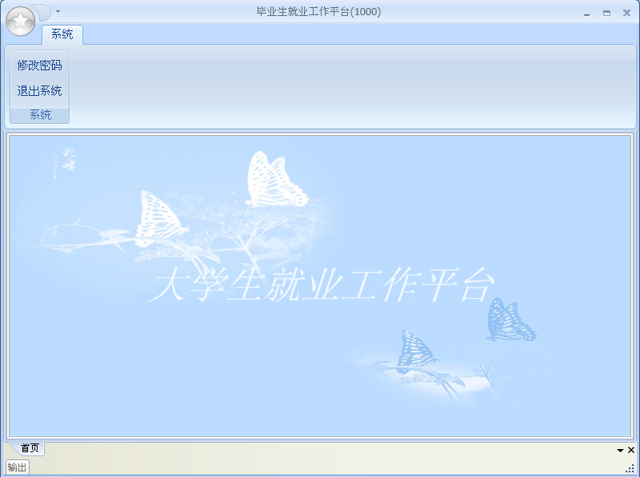
（主界面）
每个用户拥有相应的权限，登陆软件后只能看到自己所拥有权限的功能模块。
软件各模块功能均通过右上角按钮进入
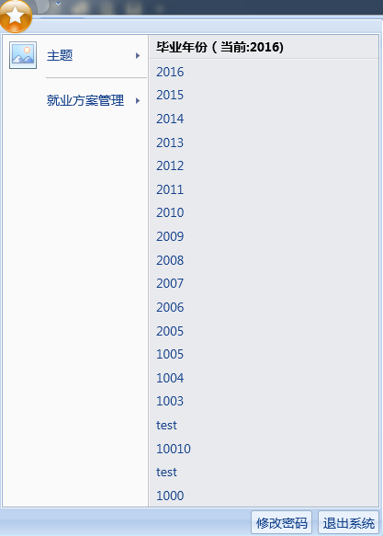

然后点击” 就业方案管理“——”研究生（或本专科）“
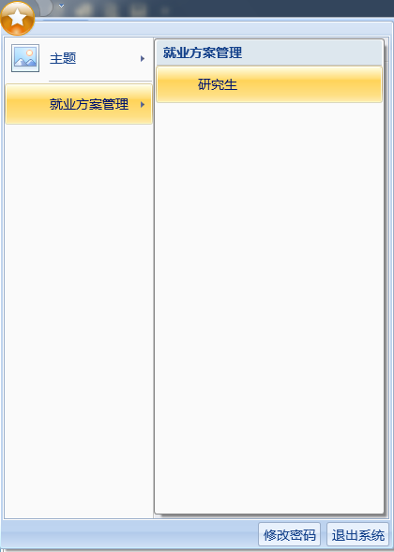
进入系统之后请点击”就业状况“，此时就可以显示本学院学生填报就业情况，
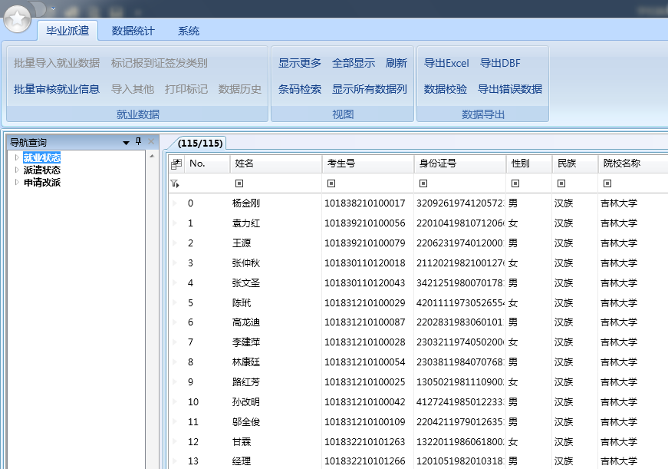
双击毕业生可以弹出对话框显示毕业生详细就业信息